所得税の定額減税に係る摘要欄の記載方法

定額減税に関する記載事項として、所得税の定額減税控除済額、控除しきれなかった額(控除外額)を記載してください。また、合計所得額が1,000万円超である居住者の同一生計配偶者分の定額減税を実施した場合、その旨を記載してください。

記載例

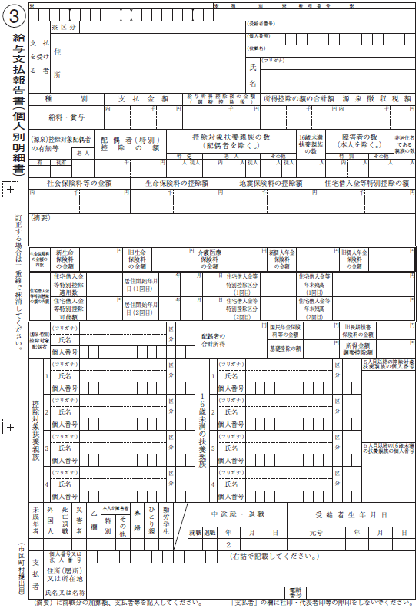

・年末調整時に年末調整済所得税額から実際に控除した定額減税額がある場合は、**「源泉徴収時所得税減税控除済額●●●円」**と記載してください。

・定額減税額のうち年末調整済所得税額から控除しきれなかった金額を**「控除外額●●●円」**と記載してください。

・控除しきれなかった金額がない場合は**「控除外額０円」**と記載してください。

・合計所得金額が１，０００万円超である居住者の同一生計配偶者（非控除対象配偶者）分を定額減税額の計算に含めた場合には**「非控除対象配偶者減税有」**と記載してください。なお、同一生計配偶者が障害者、特別障害者又は同居特別障害者に該当する場合は**「減税有　(配偶者名)」**と記載してください。

⑦

源泉徴収時所得税減税控除済額●●●円、控除外額●●●円　非控除対象配偶者減税有